Федеральное государственное бюджетное образовательное учреждение высшего образования
 | «Московский государственный технический университет  имени Н.Э. Баумана»  (национальный исследовательский университет)  (МГТУ им. Н.Э. Баумана)

ФАКУЛЬТЕТ ____ИНФОРМАТИКА И СИСТЕМЫ УПРАВЛЕНИЯ________
КАФЕДРА ______Компьютерные Системы и сети (ИУ6)___________

Отчет
по лабораторной работе № 1
Название лабораторной работы: Создание консольных приложений в среде Turbo Delphi 2006
Дисциплина: основы программирования

Студент гр. ИУ6-11Б М. С. Давыдов
(Подпись, дата) (И.О. Фамилия)

Преподаватель __________________ О. А. Веселовская
(Подпись, дата) (И.О. Фамилия)

Москва, 2021
Цель работы: изучить среду разработки Delphi и графические редакторы для создания схем алгоритмов

Задание 1

Текст программы:

program Project1;

{$APPTYPE CONSOLE}

{$R *.res}

uses
System.SysUtils;

var A,B,C,D,E,X1,X2:Single;

begin
writeln('Input A, B, C:');
readln(A, B, C);
D:= Sqr(B)- 4*A*C;
if D>=0 then
begin
E:= 2*A;
X1:= (-B+Sqrt(D))/E; X2:= (-B-Sqrt(D))/E;
writeln('X1=', X1:6:1, ' X2=', X2:6:1)
end
else writeln('No result');
readln;
end.

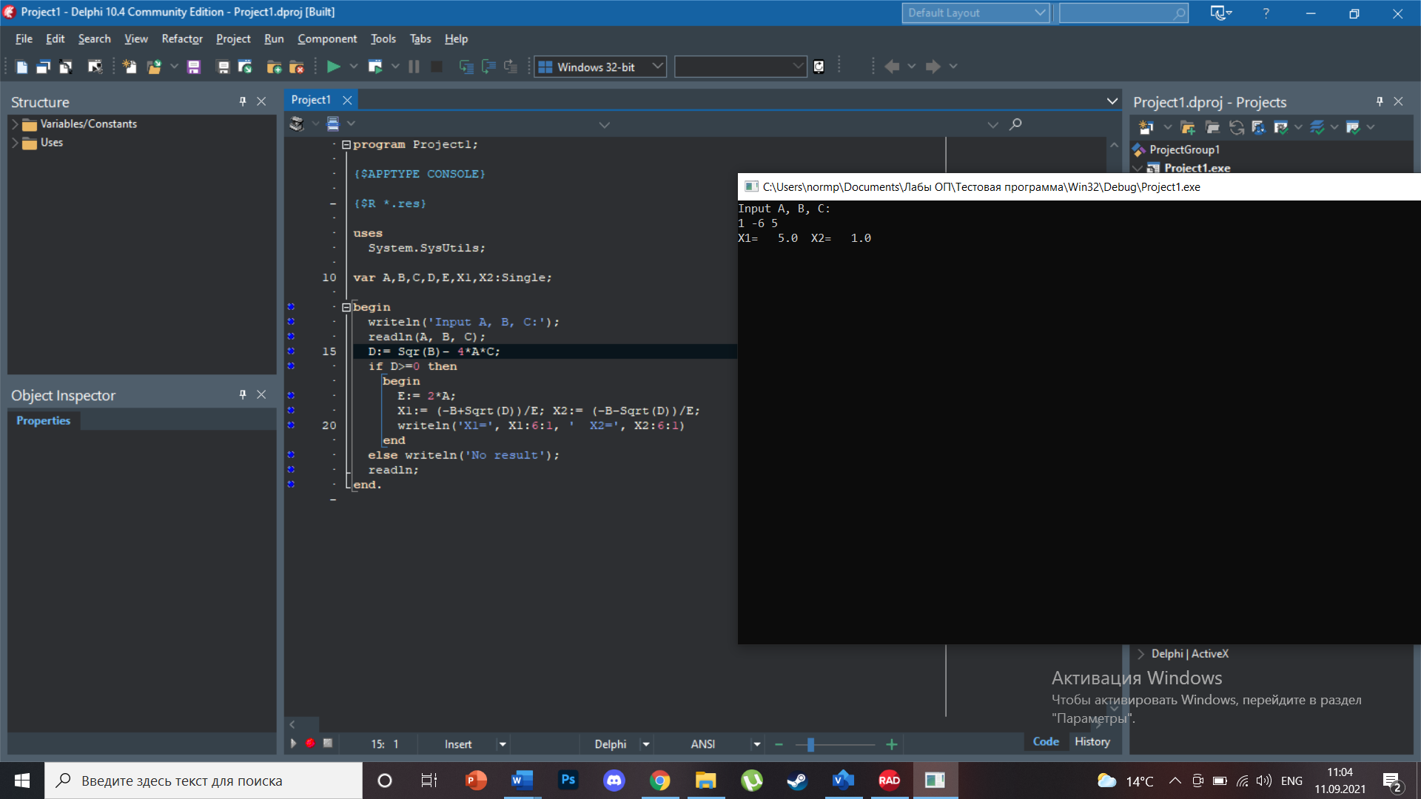

Задание 2

Таблица – Диагностические сообщения
 | Ошибка | Физический смысл ошибки | Проявление  ошибки | Расшифровка сообщения | Этап
1. | Var AB, C,  X1, X2, D, E; | Вместо переменных A и B описана переменная AB | Получено сообщение: Undeclared identifier: 'A' | Не объявлена переменная A | Компиляция
2. | Readln(A,B,C) | Отсутствует точка с запятой в конце строки | Получено сообщение:  Missing operator or semicolon | Отсутствует оператор или точка с запятой | Компиляция
3. | E=2*A; | Неправильно записан оператор присваивания | Получено сообщение ':=' expected but '=' found | Ожидалось ':=', но найдено '=' | Компиляция
4. | D:=spr(B)-4*A*C; | Вызвана несуществующая функция | Получено сообщение: Undeclared identifier: 'spr' | Необъявленный идентификатор: 'spr' | Компиляция
5. | Исходные  данные: 0 1 3 | Коэффициент при x² равен нулю | Получено исключение: floating point invalid operation | Недопустимая операция с плавающей запятой | Исполнение
6. | Исходные  данные: 1 1 3 | Программа работает корректно | Программа работает корректно | Программа работает корректно | -
7. | { E:=2*A; } | Пропущена строка вычислений | Получено предупреждение: Variable 'E' might not have been initialized  Если D>0, то получено исключение: floating point divide by zero | Переменная E могла не быть инициализирована  Деление с плавающей запятой на ноль | Компиляция  Исполнение
8. | Read(A,C); | Не определено (не введено) значение B | Программа выдает неправильный результат |  | Исполнение

Задание 3

1. Переменная Е имеет значение 0, т.к. она не была инициализирована.

2. Переменная D имеет значение -11. В момент инициализации переменной D.

3. Допустим входные данные таковы: 1 -6 5
Тогда переменные будут иметь значения: A = 1, B = -6, C = 5, D = 0, E = 0

Отладка ошибки 6:
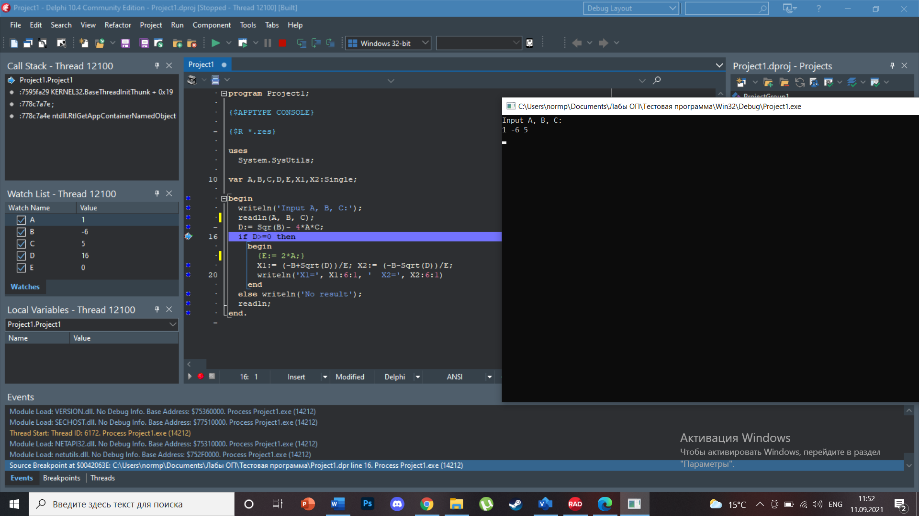
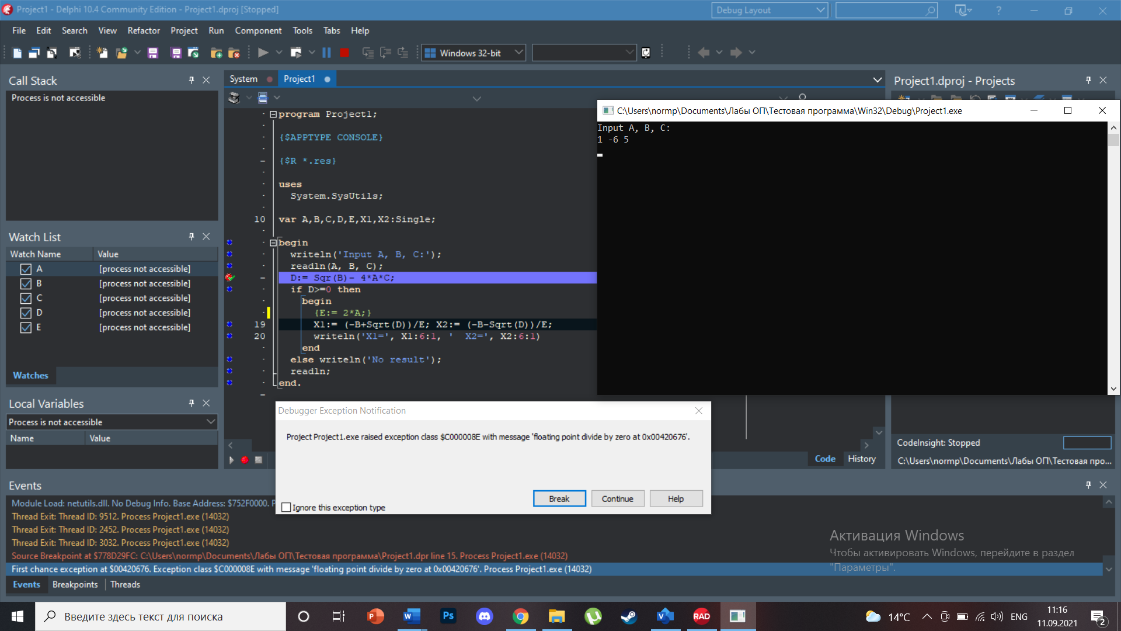

Отладка ошибки 2:
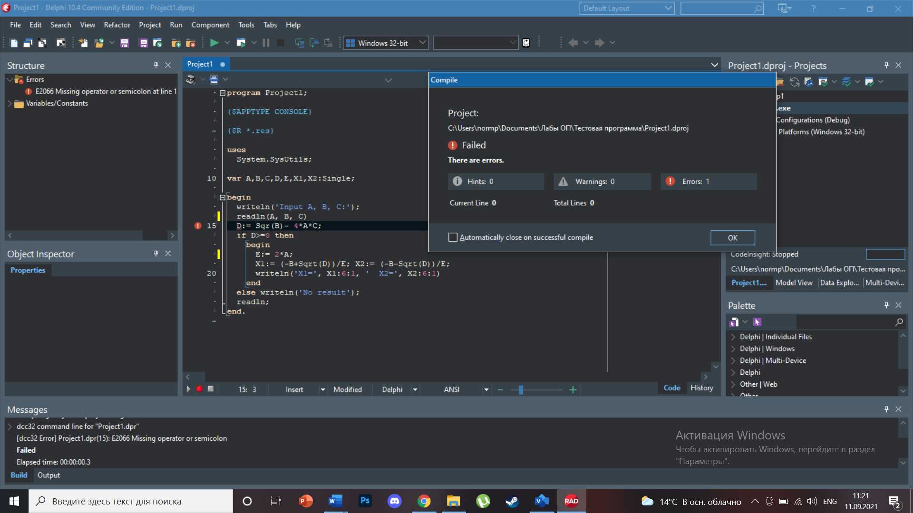

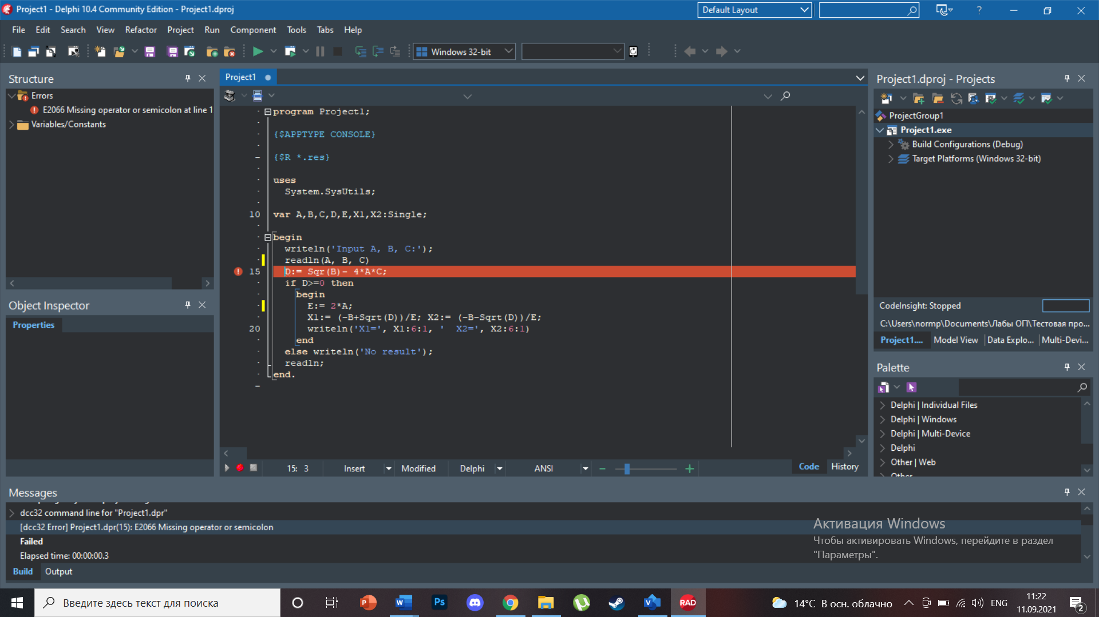

Создание схем алгоритмов

Алгоритм:
Если (а<b)
a:=b;
Иначе
b:=a;
Конец

Схема алгоритма в Microsoft Visio:

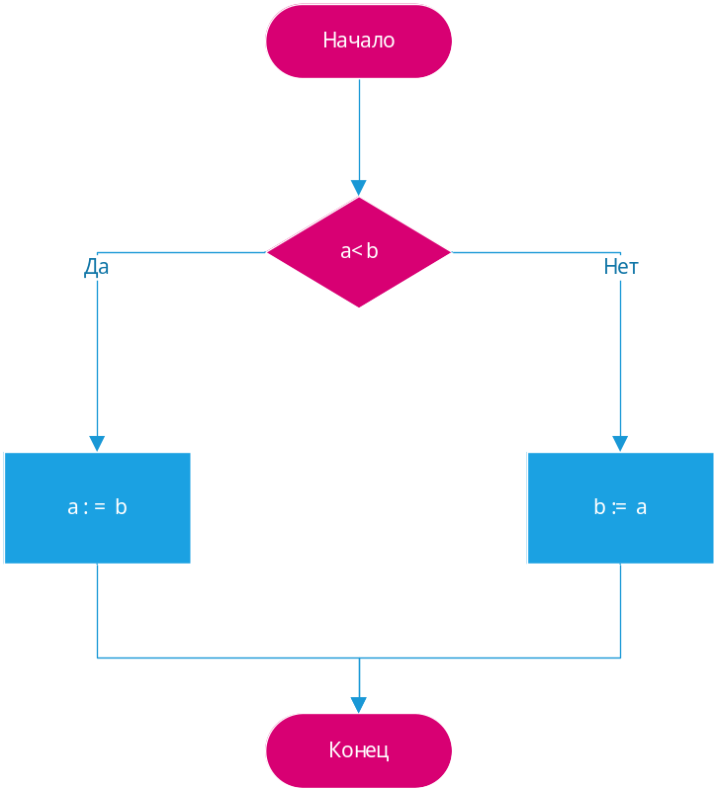

Схема алгоритма в draw.io:

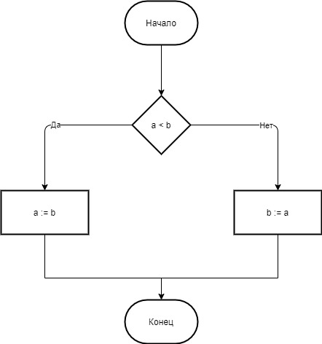

Вывод: мы изучили среду разработки delphi, в частности текстовый редактор и отладчик, а также графические редакторы Microsoft Visio и draw.io. Мне больше подходит Microsoft Visio.

